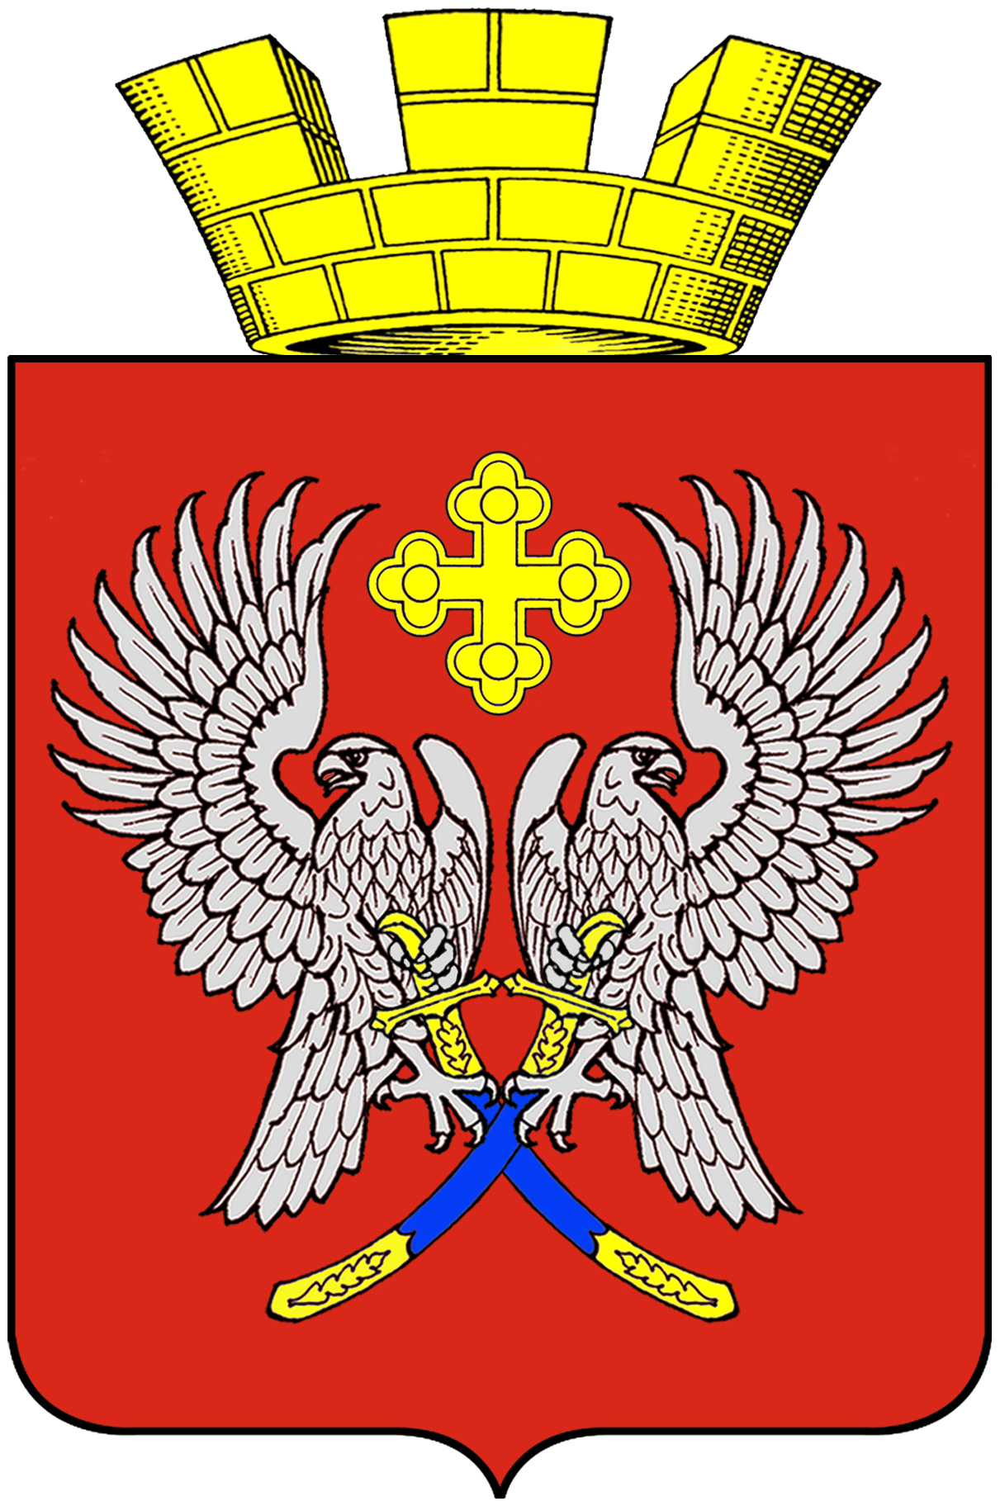

Администрация городского поселения г. Суровикино

Суровикинского района Волгоградской области

404415, г. Суровикино ул. Ленина 75, Тел. \факс 2-16- 70

П О С Т А Н О В Л Е Н И Е

от 15 июля 2020 года № 259

О подготовке проекта внесения изменений в Правила землепользования и застройки городского поселения города Суровикино, утвержденных решением Совета депутатов городского поселения г. Суровикино № 47/2 от 15.01.2019 г. (в редакции: решения № 52/3 от 29.07.2019 г., решения № 02/03 от 09.10.2019 г.)

В целях обеспечения городского поселения города Суровикино актуальной документацией градостроительного зонирования, обеспечения учета интереса граждан, уточнения границ территориальных зон, с учетом заключения комиссии по подготовке проекта правил землепользования и застройки городского поселения города Суровикино, созданной постановлением главы городского поселения города Суровикино от 04 декабря 2017 года № 420 «Об утверждении состава и порядка деятельности комиссии по подготовке проекта правил землепользования и застройки городского поселения города Суровикино, в соответствии со статьёй 33 Градостроительного кодекса Российской Федерации, руководствуясь статьями 5, 12 Устава городского поселения г. Суровикино,

постановляю:

- Приступить к подготовке проекта внесения изменений в Правила землепользования и застройки городского поселения города Суровикино, утвержденных решением Совета депутатов городского поселения г. Суровикино № 47/2 от 15.01.2019 г. (в редакции: решения № 52/3 от 29.07.2019 г., решения № 02/03 от 09.10.2019 г.)
- Настоящее постановление вступает в силу с момента его обнародования.
- Контроль за исполнением постановления возложить на заместителя главы администрации городского поселения г. Суровикино Т.В. Земледенко.

Глава городского поселения
города Суровикино В.Н. Рубцов

